С 04-07-17 в Беларуси меняется формат банковских реквизитов.

Старый формат кода банка: 742
Новый формат кода банка: PJCBBY2X

Старый формат счета: 3012202410089
Новый формат счета: BY87PJCB30120002411010000933

- Необходимо УДАЛИТЬ из базы все сведения старых банков и счетов у контрагентов (так же удалить ссылки на эти реквизиты из карточек клиентов)
- Загрузить новый справочник банков (находится в приложении)

Необходимо изменить формат записи и хранения этих данных в базе.

- - карточка контрагента:
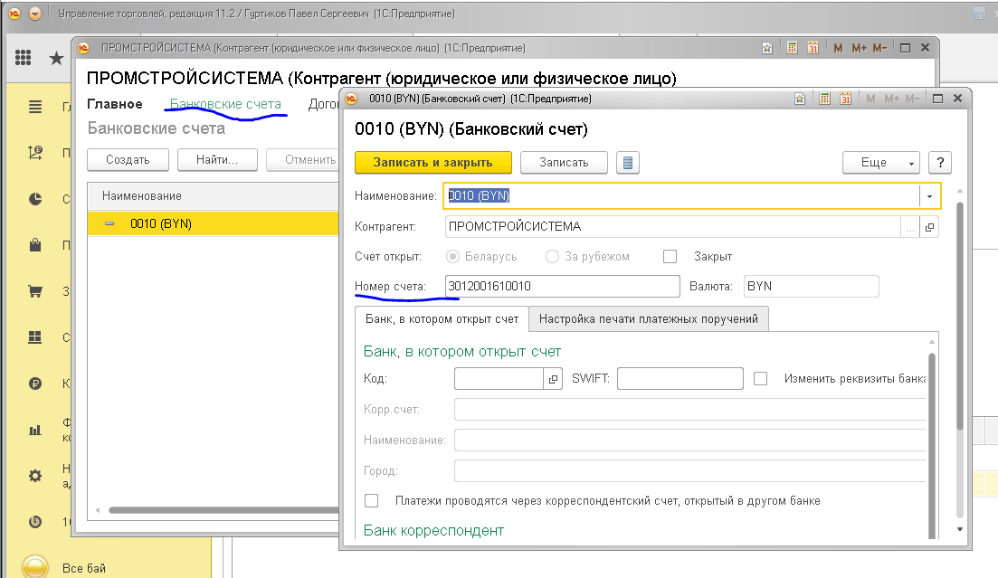
Номер счета должен состоять из 28 символов, допускаются и буквы и цифры
- В дополнительной обработке “Новое юр. лицо” или “регистрация нового контрагента” (кнопка находится на главной странице базы данных)
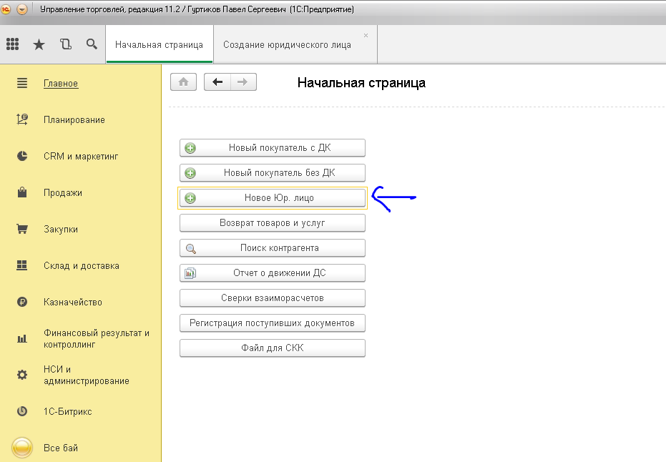
Необходимо изменить формат поля ввода расчетного счета на новый формат, а именно, сделать проверку на количество символов (28) и сделать возможность вписывать и цифры и буквы.

